Laporan Praktikum 9

Pemrogaman Web II



Disusun Oleh :

Nama : Muhamad Faisal Halim

NIM : 19.240.0163

Progdi : Teknik Informatika

Kelas : 4P43

SEKOLAH TINGGI MANAJEMEN INFORMATIKA DAN KOMPUTER   
WIDYA PRATAMA PEKALONGAN

Jl. Patriot No. 25 Pekalongan

Langkah - langkah

1. copykan file Pesan.php dari pertemuan sebelumnya kedalam folder pertemuan hari ini.
2. lalu buat 2 file, Saran.php dan Kritik.php
3. edit file Saran.php, dan membuat class Saran pada file tersebut. karena class Saran ini akan digunakan sebagai child dari class Pesan maka kasih extends ke kelas Pesan.   
   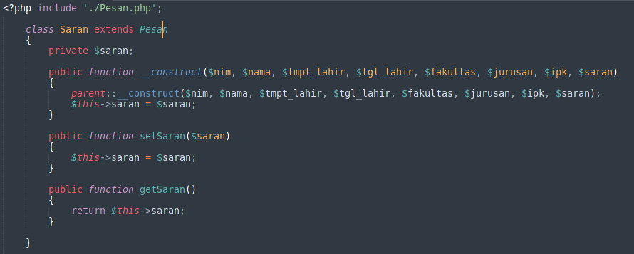  
   Buat property class untuk class Saran ini. dan membuat fungsi construct, fungsi ini akan memanggil fungsi construct dari class parentnya.
4. dan membuat getter setter untuk property class terkait.
5. lakukkan hal saya dan disesuaikan pada file kritik.php
6. dan selesai.

Output

